2018년 11월 성과급 지급안내
11월1일자 G직 환직자는 G직 지급률에 종전 기준에 따라 실적반영 후 지급
http://kttu.or.kr/
제13-130호, 2018년 11월 20일(화)

2018년 11월 성과급을 다음과 같이 지급합니다
■ 지급대상 : 지급일 현재 재직 중인 G직/A직
(청원경찰 포함)
■ 지급기준
ㅇ 지급산식 : 월 기준급 × 지급률
ㅇ 지급규모 : 지급률 [단위 %]
- G직 : 75(전사) + 25(부문) + 25(담당) = 125%
- A직 : 105(개인) = 105%
ㅇ 계산기간 : 2018.10. 1 ~ 12.31(92일)
※ 단, 2018년 11월 1일자 G직 환직 직원(舊 C직/Sales직)은 위 G직 지급률에 종전 기준에 따라 전월 실적을 반영한 가감분을 반영하여 지급
■ 지급일 : 2018.11.23(금)
겨울철 추위를 대비하여 현장에서 근무하는 조합원의 안전사고 예방을 위해 핫팩을 지급합니다.
■ 지급대상 : 현장근무 조합원
■ 지급품목 : 보온팩(Hot Pack)
■ 지급수량 : 총 30여 만개
(지방본부별 인원비율 배분)
■ 지급시기 : 2018년 11월 말까지

19일 고용노동부가 탄력근로제 단위기간 확대를 추진하겠다는 입장을 확인하고, 이해찬 더불어민주당 대표와 김주영 한국노총 위원장이 만났지만 견해 차이를 좁히지 못했다.
김주영 위원장은 “새 정부가 노동존중사회 기치를 내걸고 출범한 지 1년이 채 지나지 않아 최저임금 산입범위 확대에 이어 탄력근로제 확대까지 추진해 노동정책이 후퇴하고 있다”고 우려했다.
이해찬 민주당 대표는 충분히 대화하겠다고 강조했지만 제도가 임금삭감이나 장시간 노동의 수단이 되지 않도록, 무조노 사업장 노동자가 피해를 입지 않도록 대책을 마련하겠다며 탄력근로제 확대를 전제로 한 보완책을 제시했다.
원칙적으로 사회적 대화가 진행되는 동안에는 입법논의가 중단되는 것이 전제되어야 하지만 이처럼 탄력근로제 확대를 두고 사회적 갈등이 심화할 것이란 우려가 커지고 있다.
한편, 정부는 오는 22일 예정대로 민주노총 참여 없이 경제사회노동위를 출범시키기로 했다.
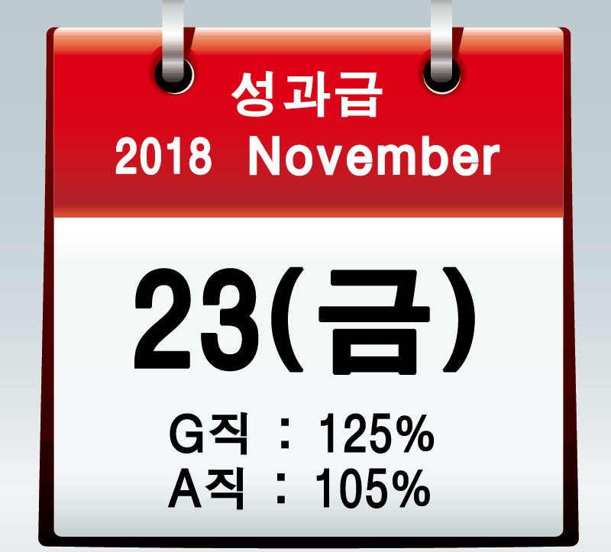
한국노총-민주당, 정책협의회 개최
탄력근로제 확대로 사회적 갈등우려

